### 自动加载系统

Load:: autoload()方法解析：

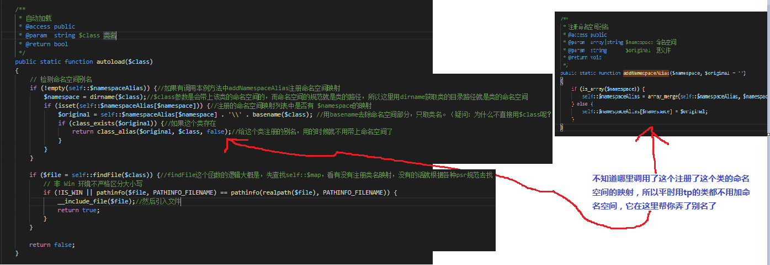

本质就是去找到这个类的路径然后引入它

Load:: findFile ()方法解析：

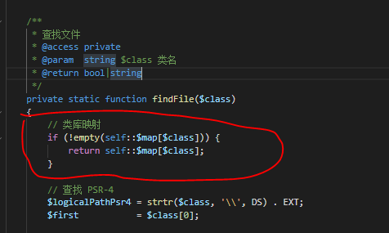

先从注册类名中去找这个映射的路径，没有再根据各种psr规范去找。

所以，如果我们自己写类，或者其他等等情况什么的需要，用到自动加载，就可以调用Load:: addClassMap去注册

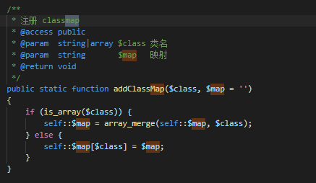

注意：如果你手动通过spl_autoload_register去注册的话，用完了那些类之后要用spl_autoload_unregister手动注销。因为不注销的话，是会跟tp的自动加载冲突，导致tp的类找不到的。所以最好还是用这个Load:: addClassMap去注册。

### 配置文件解读

**配置层级：**

主要分为4个配置层级

系统配置 ==》 \thinkphp\ convention.php 这个一般是不动的，要改就用应用配置覆盖它

应用配置 ==》 \application\ config.php 一般决定整个应用的配置就动这个

模块配置 ==》application\admin\ config.php 配置该模块的，可以用来覆盖应用配置

动态配置 ==》程序中用tp自带的config函数或类修改本次进程的配置